2015～2016学年度第一学期教学质量自查

**七年级地理**

（考试时间60分钟，满分100分）

**一、选择题**（每小题只有一个选项最符合题意，每小题2分，共60分）

1.人类对地球形状认识经历了漫长过程，能够最直观证明地球是个球体的是

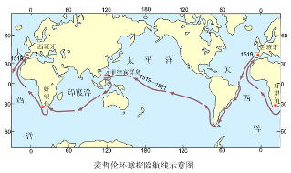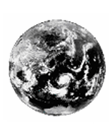



太阳

地球

月球

A.天圆地方 B.日食 C.麦哲伦环球航行 D.卫星照片

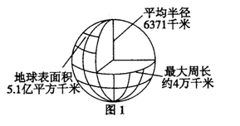2.读右图，下列说法错误的是

A.地球是一个不规则球体

B.最大周长是经线的长度

C.地球平均半径为6371千米

D.地球表面积5.1亿平方千米

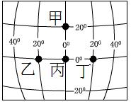3.一游客在旅行日记中写到：我到了世界上一个神奇的地方，我右手在东半球，左手在西半球，面向北半球，背对南半球。这个地方是右图中的

A.甲

B.乙

C.丙

D.丁

在暗室里，用电灯作为光源，照射地球仪，自西向东拨动地球仪，演示地球自转运动，如下图所示 ，据此完成4～5题。

4.该实验演示的地理现象是

A.昼夜的更替 B.四季的更替

C.昼夜长短的变化 D.五带的形成

5.P点此时正处在

A.日出时刻 B.中午时刻 C.日落时刻 D.午夜时刻

6.下列地理现象，与地球公转有关的是

A.坐地日行八万里 B.日月星辰东升西落

C.东莞市的白昼时间夏季长冬季短 D.北京晚上时，纽约是上午

7.A、B两图是以极点为中心的俯视图，箭头表示地球自转方向，对图中A、B两图的描述错误的是

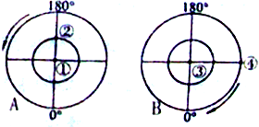A.A 图表示北半球

B.B 图表示南半球

C.①点在②点正北方向

D.④点的经度是90°E

读右图，回答8～9题。

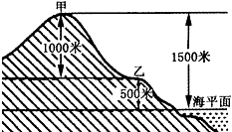8.甲、乙两地的相对高度是

A.1000米 B.2000米

C.3000米 D.4000米

9.在乙地测得气温是20 ℃，若只考虑海拔的影响，

甲地的气温大约是

A.8 ℃ B.10 ℃

C.14 ℃ D.32 ℃

10.与左侧山体素描图相匹配的等高线地形图是

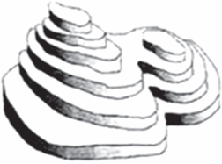

山体素描

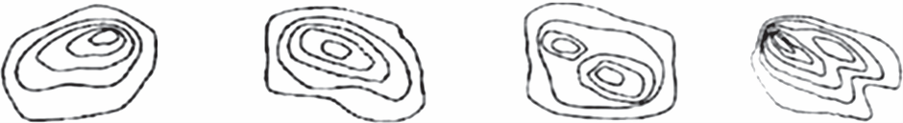

A B C D

11.莞城的小玲要到樟木头的观音山公园游览，她应查找

A.世界政区图 B.中国地形图 C.广东省地图 D.东莞旅游交通图

12.下列表示北京的四幅图中，地图比例尺最小的是

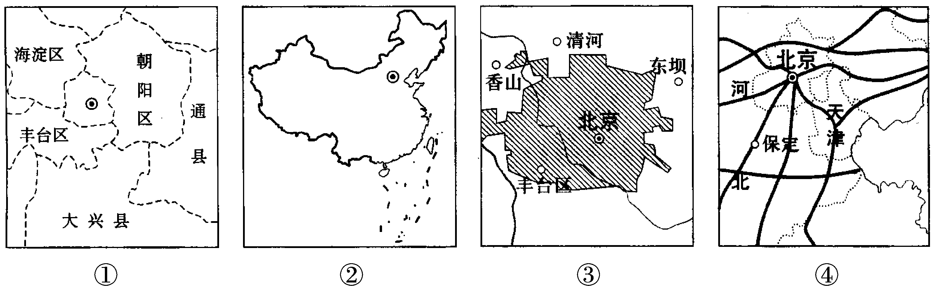

A.①图 学科网(www.zxxk.com)--教育资源门户，提供试卷、教案、课件、论文、素材及各类教学资源下载，还有大量而丰富的教学相关资讯！ B.②图 C.③图 D.④图

13.在下面的四幅图中，能正确反映世界海陆比例的是

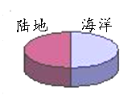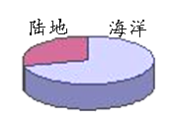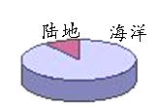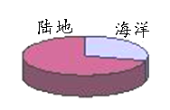

A B **C** D

近年来全球多发地震，读下图，回答14～15题。

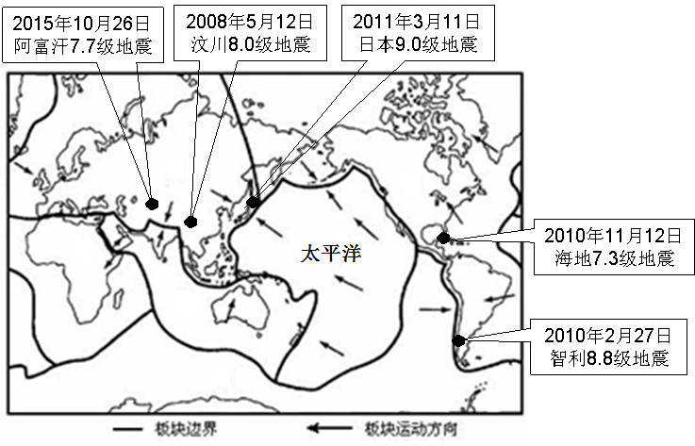

14.图中五地多地震的主要原因是

A.都位于环太平洋地震带上 B.都是由太平洋板块与其他板块的相互碰撞挤压造成的

C.都位于板块内部 D.都位于板块与板块交界地带

15.地震发生时，我们可采取的应急措施有

①保持清醒、冷静的头脑，及时将身边的书包或柔软的物品顶在头上

②快速离开教室，跑到空旷地方去

③迅速于高处跳楼逃生

④躲到高层教学楼下面

⑤来不及外逃时,应双手抱头躲避在墙角或坚实的家具下

A.①②③ B.②③④ C.②④⑤ D.①②⑤

16.下列地理现象或事实，能够说明地球表面海陆处于不断运动变化的是

①地中海的面积不断缩小 ②昼夜的更替 ③喜马拉雅山区发现大量古老的海洋生物化石

④北京周口店的山洞里发现远古人类头盖骨化石

A.①② B.②③ C.①③ D.②④

17.记者柴静在雾霾调查《穹顶之下》纪录片中，倡议“同呼吸，共命运”，保护大气环境。下列改善大气环境的行为中，错误的是

A.多乘坐公交车，绿色出行 B.大力发展水电、风电和太阳能发电

C.扩大绿化面积 D.多用煤，少使用天然气

18.下列天气符号中，表示台风的是

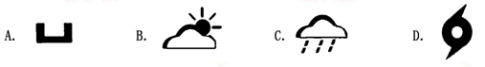

19.下面是某地区一年的气温变化资料，四位同学根据表中数据分别绘制了该地的气温年变化曲线图，其中正确的是

|  |  |  |  |  |  |  |  |  |  |  |  |  |
| --- | --- | --- | --- | --- | --- | --- | --- | --- | --- | --- | --- | --- |
| 月份 | 1 | 2 | 3 | 4 | 5 | 6 | 7 | 8 | 9 | 10 | 11 | 12 |
| 气温℃ | 7 | 9 | 12 | 13 | 19 | 23 | 27 | 27 | 22 | 18 | 13 | 10 |

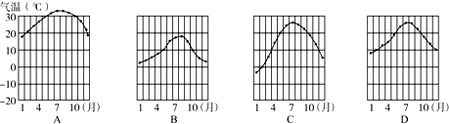

读右图，完成20～21题。

20.一般而言，北温带同纬度的一月平均气温

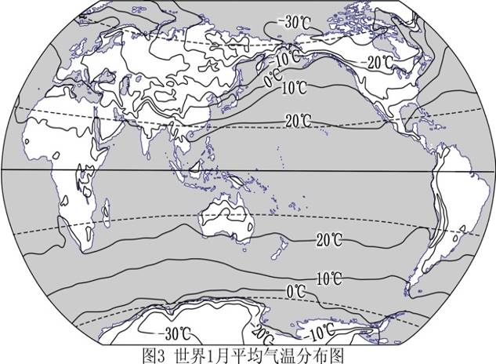

A.陆地高于海洋

B.海洋高于陆地

C.高原高于平原

D.海洋等于陆地

21.从全球范围看，一月平均气温分布规律是

A.从北向南递减

B.从内陆向沿海递减

C.从低纬度向高纬度递减

D.从高海拔向低海拔递减

某地理兴趣小组观测当地某月全部五次降水过程，并记录了降水量（见下表）。当地年平均降水量约1100mm。据此回答下列22～23题。

|  |  |  |  |  |  |
| --- | --- | --- | --- | --- | --- |
| 本月降水次数 | 第1次 | 第2次 | 第3次 | 第4次 | 第5次 |
| 降水日期 | 5日 | 7日～8日 | 11日 | 15日～27日 | 29日 |
| 降水量 | 15mm | 21mm | 25mm | 153mm | 41m学科网(www.zxxk.com)--教育资源门户，提供试卷、教案、课件、论文、素材及各类教学资源下载，还有大量而丰富的教学相关资讯！m |

22.该地当月降水量为

A.1100mm B.255mm C.41mm D.51mm

23.下列说法，正确的是

A．该兴趣小组测量降水量的工具是温度计

B．该地当月处于旱季

C．该地当月中下旬持续降水时间长

D．该地当月第二次降水的强度最大

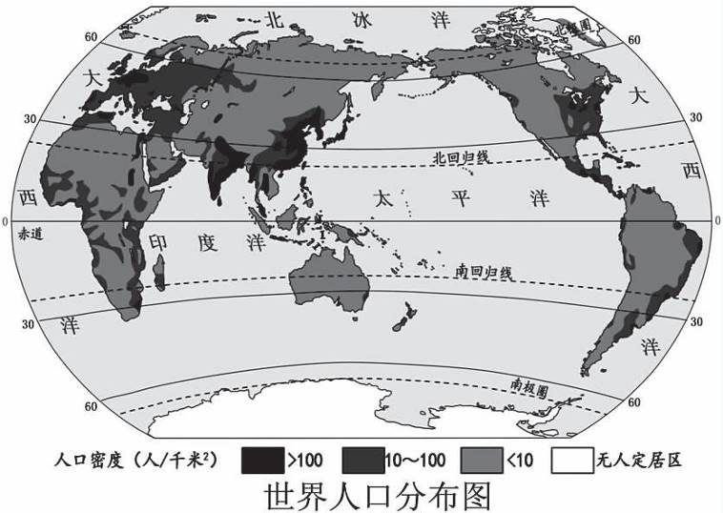右图是世界人口分布图。读图完成24～25题。

24.人口密度最大的大洲是

A.北美洲

B.大洋洲

C.欧洲

D.非洲

25.亚洲人口集中分布在亚洲的

A.东部和南部

B.北部和西部

C.中部和东部

D.西部和南部

26.读某地区人口出生率、死亡率变化图，2000﹣2014年期间，该地区人口总量

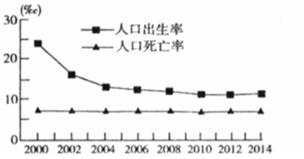A.不断下降

B.持续增加

C.保持不变

D.先下降再增加

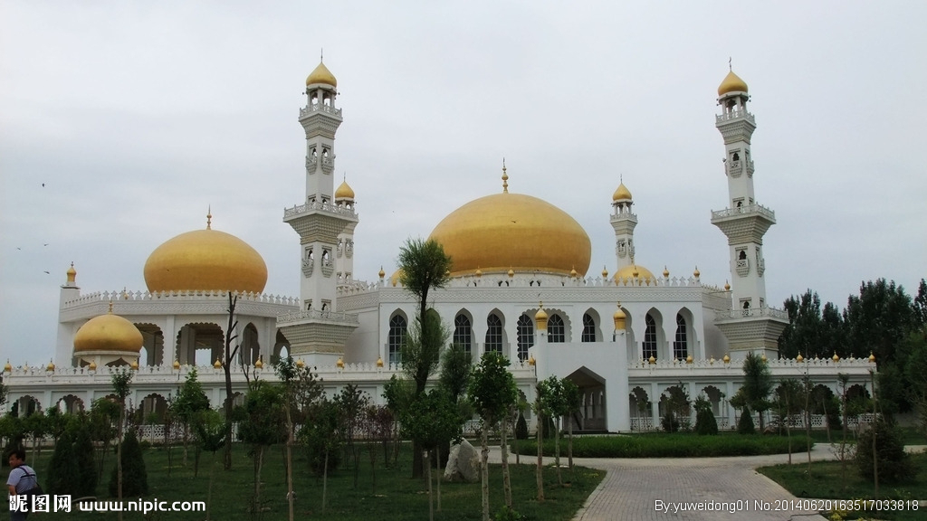2015年9月24日麦加发生朝觐者踩踏事故，造成逾700人遇难。下图为本次宗教活动的建筑物。据此回答27～28题。

27.本次朝觐是哪个宗教的活动

A.伊斯兰教 B.佛教

C.基督教 D.道教

28.关于举行本次活动的宗教，叙述正确的是

A.该宗教是世界上信仰人数最多的宗教 B.该宗教的主要节日有圣诞节等

C.该宗教的教徒被称为穆斯林 D.该宗教的经典著作是《圣经》

29.读城市和乡村景观图，判断下列说法正确的是

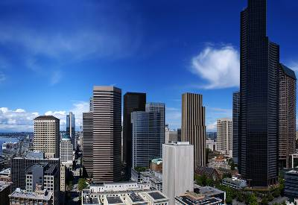 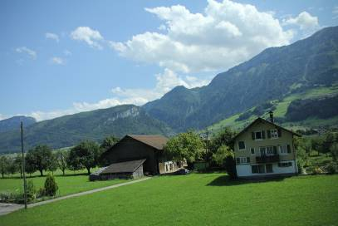

A．乡村交通发达 B．城市建筑高大、密集 C．城市人口密度小 D．乡村房屋高大、分散

30.民居与自然环境关系密切。下列四种民居中，位于全年寒冷地区的是

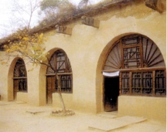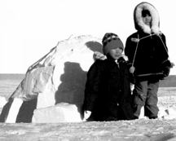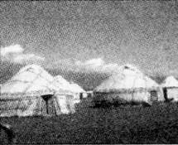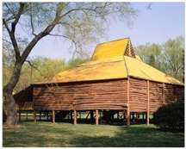

A B C D

**二、综合题**（每空1分，共40分）

31.读右图，完成下列各题。（共10分）

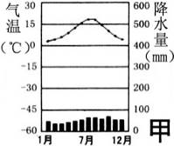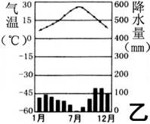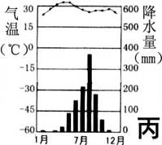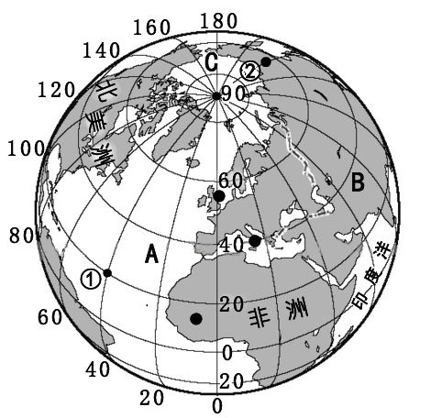

（1）A为 洋，B为 洲。

（2）①点的经度是 ；纬度

是 。

（3）当①地为中午12点时，②地处于

（清晨、深夜、黄昏）。

（4）看纬度位置，丙地位于五带中的

带，属于________（低、中、高）纬度。

（5）读甲、乙、丙三地气候类型图，降水均匀的是 图，请描述乙地气候特征：

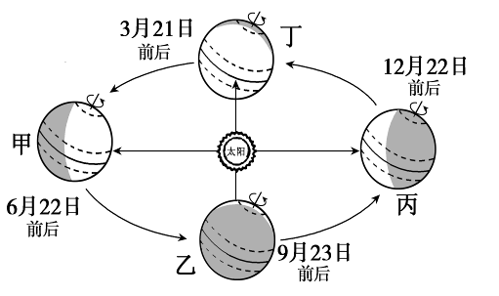

； 。

32.读地球公转示意图，完成下列各题。（共6分）

（1）地球公转的方向是 ，周期是 。

（2）当地球公转到甲处时，太阳直射在 （纬线），此时为北半球的 日（节气名称）。

（3）地球从甲到乙的运动过程中，太阳直射点正在

向 （方向）运动，东莞的白天在逐渐 （变长或变短）。

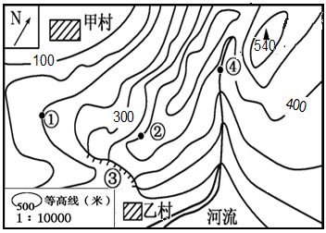33.读等高线地形图，回答下列各题。（7分）

（1）写出图中数字所代表的山体部位的名称：

③： ④:

（2）图中等高距是 米，①、②两地的相对高度是 米。

（3）该地区最高海拔为 米；图上测得①、④两地的直线距离约为3厘米，则两地间实际距离为 米。

（4）图中甲村位于乙村的 方向。

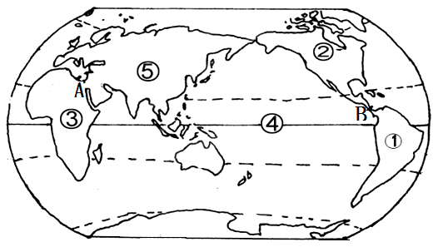34.读大洲和大洋分布图，回答下各问题。（7分）

（1）赤道穿过的大洲有 、 、 。

（2）图中④位于 洋，它是世界上面积最

的大洋。

（3）图中①②大洲的分界线B是 运河；③⑤大洲的分界线A是 运河。

35.读“世界气候的分布图”，回答下列各题。（共5分）

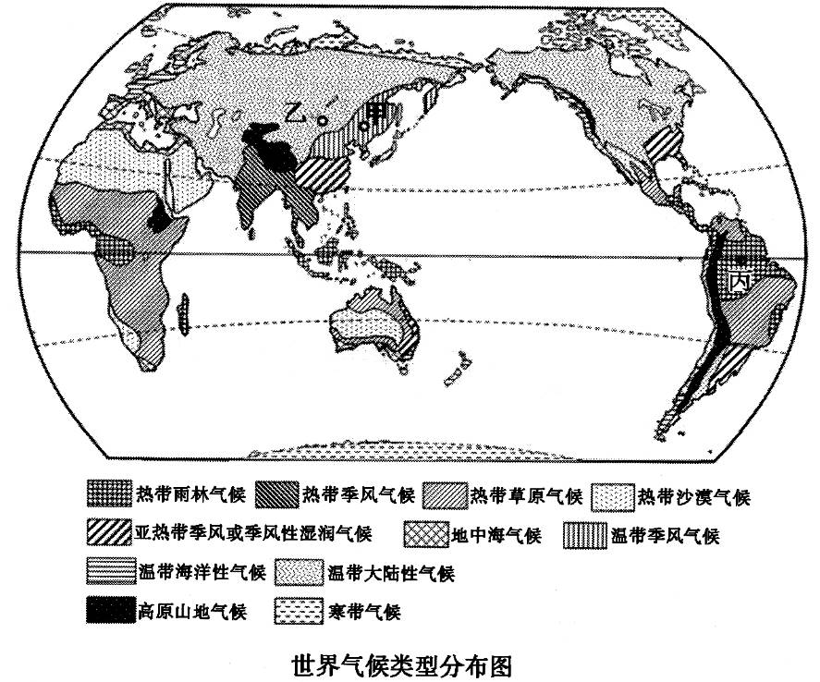

（1）赤道地区主要的气候类型是热带雨林气候，两极地区的主要气候类型是 ，导致两地气候差异的主要因素是 。

（2）甲地是温带季风气候，乙地的气候类型是 ，导致两地气候差异的主要因素是 。

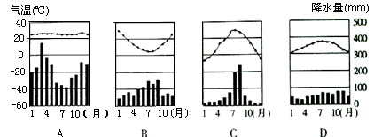（3）下列四图中，能够反映丙地气候特征的是（ ）

36.2014年5月21日，习近平总书记在亚信峰会上提出“一带一路”的战略构想。“一带一路”是“陆上丝绸之路”和“21世纪海上丝绸之路”的简称。结合下图，完成下列各题。（共5分）

23 °26 ′

0 °

丝绸之路经济带

海上丝绸之路

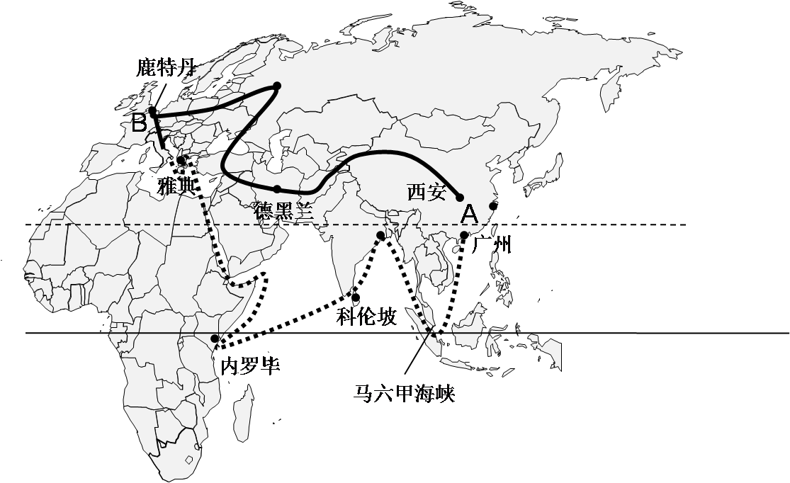

（1）“丝绸之路经济带”横贯 大陆，中间广大腹地国家经济发展潜力巨大，国家多为 （发达或发展中）国家。

（2）中国与多数非洲国家之间的合作称为 。

（3）图中城市德黑兰是伊朗首都，位于亚洲西部，该地居民以　 　　人种为主，信仰　　　　教。

**2015～2016学年度第一学期教学质量自查**

**七年级地理答案**

（考试时间60分钟，满分100分）

**一、请将选择题的选项填入下列表格中**(每小题2分，60分)

|  |  |  |  |  |  |  |  |  |  |  |  |  |  |  |  |
| --- | --- | --- | --- | --- | --- | --- | --- | --- | --- | --- | --- | --- | --- | --- | --- |
| 题号 | 1 | 2 | 3 | 4 | 5 | 6 | 7 | 8 | 9 | 10 | 11 | 12 | 13 | 14 | 15 |
| 答案 | D | B | B | A | A | C | D | A | C | D | D | B | C | D | D |
| 题号 | 16 | 17 | 18 | 19 | 20 | 21 | 22 | 23 | 24 | 25 | 26 | 27 | 28 | 29 | 30 |
| 答案 | C | D | D | D | B | C | B | C | C | A | B | A | C | B | B |

**二、综合题**(每空1分，共40分)

31.读右图，完成下列各题。（共10分）

（1）A为 大西 洋，B为 亚 洲。

（2）经度是 40°W ；纬度是 20°N 。

（3）②地处于 深夜 （清晨、深夜、黄昏）。

（4） 热 带， 低 （低、中、高）纬度。

（5） 甲 图， 夏季高温少雨（或夏季炎热干燥）； 冬季温和湿润（或冬季温和多雨）（描述合理即可）。

32.读地球公转示意图，完成下列各题。（共6分）

（1）方向是 自西向东 ，周期是 一年（或365天） 。

（2） 北回归线（或23.5°N） （纬线）， 夏至 日（节气名称）。

（3） 南（或正南） （方向）， 变短 （变长或变短）。

33.读等高线地形图，回答下列各题。（7分）

（1）③： 陡崖 ④: 山谷 。

（2）等高距是 50 米，相对高度是 200 米。

（3）最高海拔为 540 米；实际距离为 300 米。

（4） 西北 。

34.读大洲和大洋分布图，回答下各问题。（7分）

（1） 非洲 、 亚洲 、 南美洲、大洋洲。（不按顺序，任选三个）

（2） 太平 洋， 最 大 。

（3）B是 巴拿马 运河； A是 苏伊士 运河。

35.读“世界气候的分布图”，回答下列各题。（共5分）

（1）气候类型是 寒带气候 ，主要因素是 纬度因素 。

（2）气候类型是 温带大陆性气候 ，主要因素是 海陆因素 。

（3） （ A ）

36.结合下图，完成下列各题。（共5分）

（1）横贯 亚洲 大陆，多为 发展中 （发达或发展中）国家。

（2） 南南合作 。

（3）　白色　人种为主，信仰　伊斯兰　教。